**Sprint 2计划会议：**

**由于昨天周末，有同学回家不便于讨论，所以我们的sprint冲刺今天开始。**

**sprint 2冲刺日期为：2016.11.28-2016.12.06。**

**我们开会讨论了这个sprint我们要实现的功能，根据需求分析和我们的进度做出了计划，然后进行大致的分工。这次计划的主要任务是做点餐系统中各个模块的增删改查功能，这些功能做好了，下面的工作就会更顺了。**

**sprint目标：**

1、实现用户模块的权限控制，能够进行用户登录的功能；

2、对菜单模块实现增加菜单列表详情，修改菜单列表详情，删除菜单列表详情，查询菜单列表详情的功能；

3、实现菜品分类模块中每一个分类模块的增删改除功能；

4、对餐桌进行管理，也需要实现增删改查的功能；

5、完善点餐界面。

**Sprint 2 Backlog细化:**

|  |  |  |  |
| --- | --- | --- | --- |
| ID | Name | Est | How to demo |
| 1 | 实现用户登录与权限判定 | 4 | 使用点餐系统的用户，例如点菜员，管理员和后厨，对于不同的用户，相应的使用权限也不一样，所以这个功能除了实现用户的登录功能，还能对用户的权限进行控制。 |
| 5 | 员工管理 | 4 | 可以添加、修改、删除或者查询员工的信息，方便管理员工。 |
| 2 | 菜品管理（增删改查功能） | 8 | 用户可以对菜品进行添加删除修改查询功能，管理员可以增加新菜品。 |
| 7 | 浏览菜品 | 8 | 以分页形式显示菜品列表，方便查看菜品。 |
| 8 | 实现点餐功能 | 7 | 在浏览菜品后添加删除或者修改菜品来实现点餐功能。 |
| 3 | 订单详情查看 | 6 | 点餐完毕后管理员或者后厨可以查看订单详情。 |
| 4 | 历史经营数据查看 | 5 | 记录历史经营数据，订单详情等，便于整理，查看收益情况登。 |
| 6 | 后厨接受点餐信息 | 6 | 厨师可以在厨房看到新订单的加入，然后开始烹饪 |
| 9 | 菜品烹饪确认 | 8 | 后厨接受信息，在烹饪完成后给确认信息，前台的服务员看到烹饪完成后对应订单上菜。 |
| 10 | 给菜品添加图片和具体价格和其他信息等 | 8 | 添加图片和信息更便于点餐者了解菜品，然后进行点餐。 |
| 10 | 美化界面 | 8 | 界面好看的话可以增加用餐者的食欲。 |

**展板：**

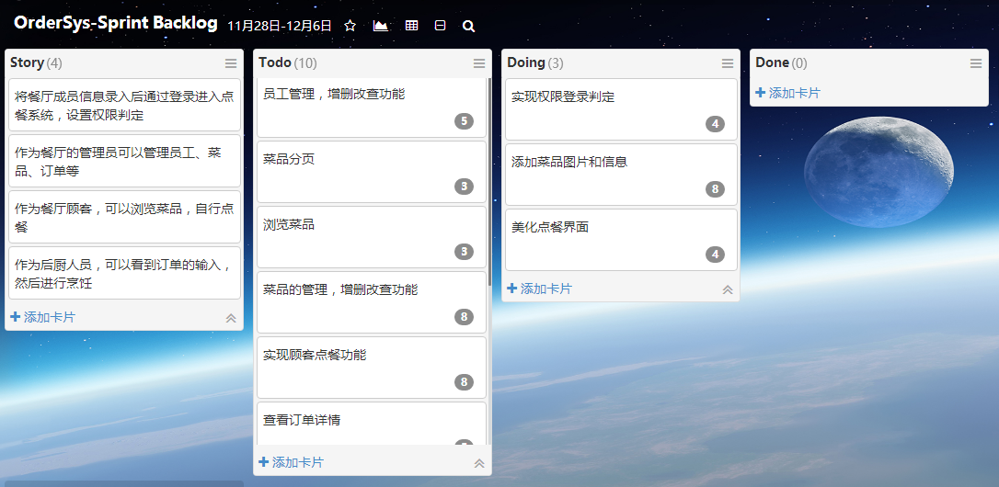

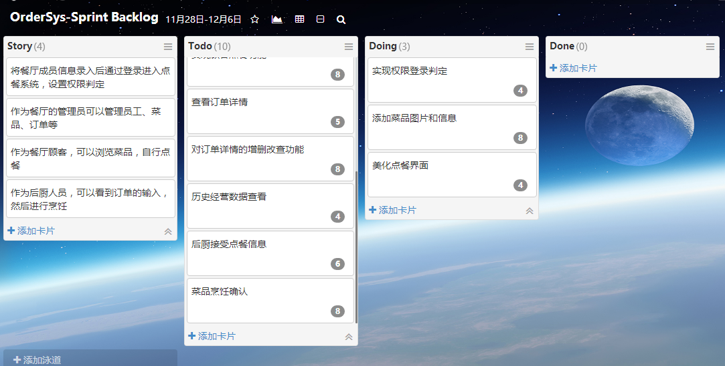

**燃尽图：**

